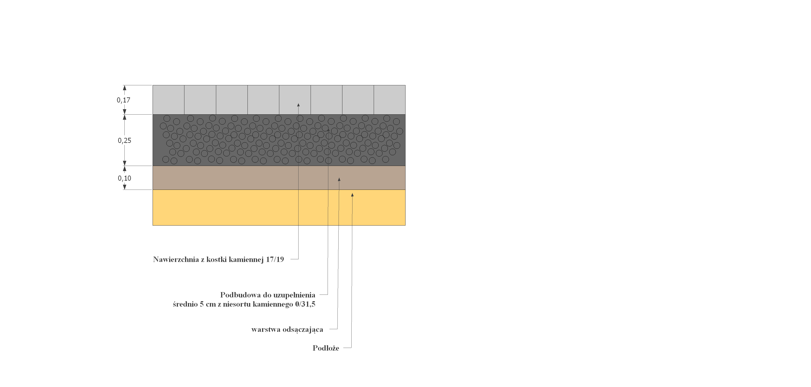
Inwestor
Gmina Zagrodno
Zagrodno 52
59-516 Zagrodno
Obiekt
Modernizacja drogi dojazdowej do gruntów rolnych w Modlikowicach dz.nr 294, 413

Wykonał

Inż. Henryk Mazur
Kreślił  Filip Mazur | Rys Nr.  6
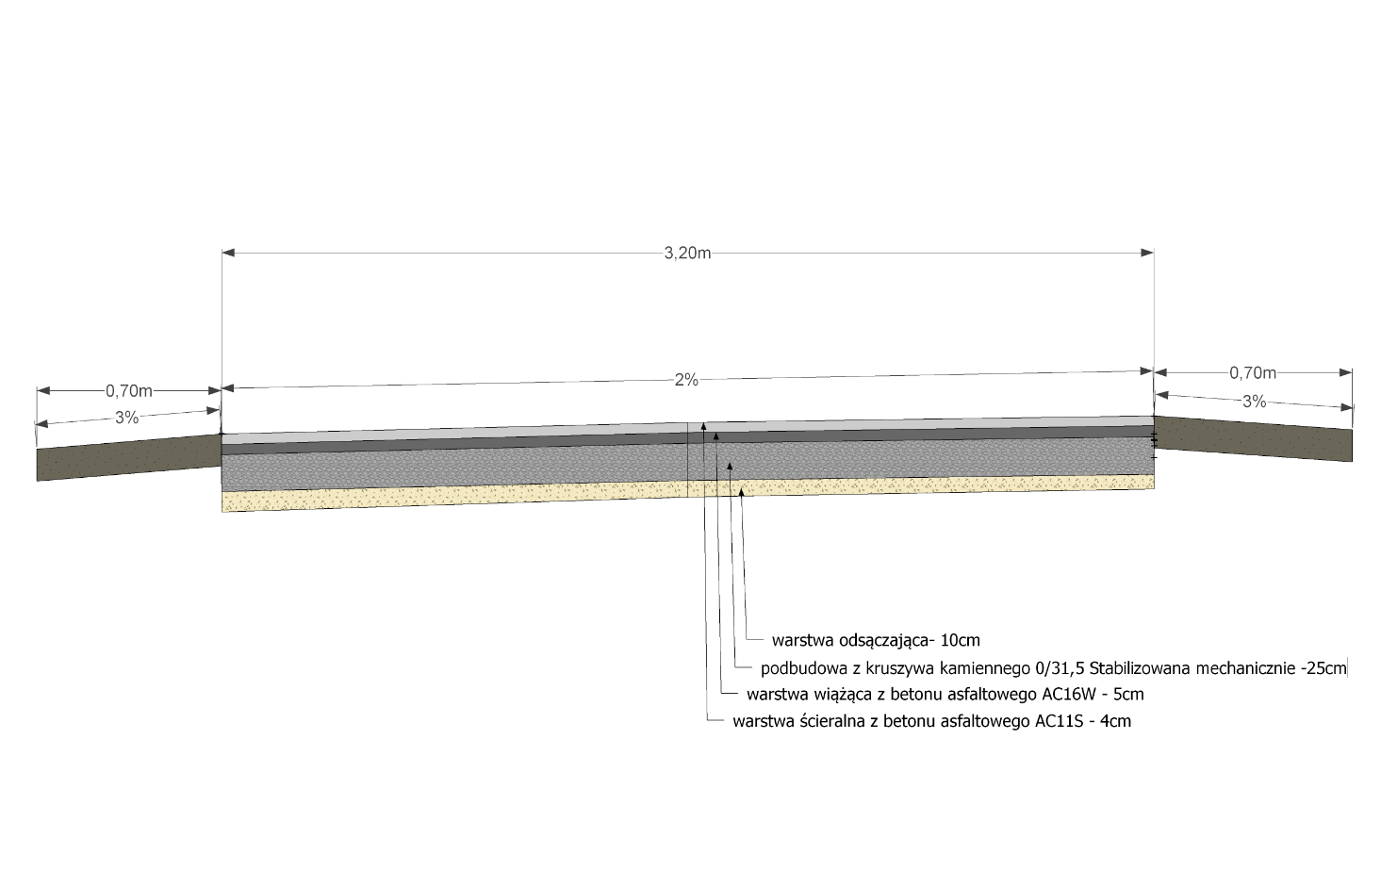
Przekrój poprzeczny w km 0+060 do km 0+132 i km 0+524 do km 0+702

